实验五 逻辑判断
【实验目的】
- 了解C语句表示逻辑量的方法（以0代表“假”以1代表“真”）；
- 学会正确使用逻辑运算符和逻辑表达式；
- 熟练掌握if语句。

【实验内容】

任务1：输入参数a,b,c,求一元二次方程ax2+bx+c=0的根。

任务2：
输入任意三个数number1、number2、number3，求其中最大的一个数。（保留2位小数）
输入输出示例：
input number1, number2, number3: 2 10.5 8
max=10.50
- 如何求五个数中的最大的一个数。
- 如果要在3个字符中找出最大的一个，如何修改程序？
- 如果要把这3个数按从小到大的顺序输出，又要如何编写程序呢？

任务3：
输入三角形的3条边a,b,c,如果能构成一个三角形，输出面积area和周长perimeter(保留2位小数)；否则，输出“These sides do not correspond to a valid triangle”。
提示：在一个三角形中，任意两边之和大于第三边。三角形面积计算公式：
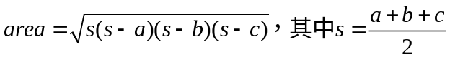
输入输出示例：
第一次运行：
Enter 3 sides of the triangle：5 5 3
Area=7.15；perimeter=13.00
第二次运行：
Enter 3 sides of the triangle：1 4 1
These sides do not correspond to a valid triangle

